Se requiere mejoramiento de 3 escritorios para ello es necesario realizar recorte en el costado para añadir 60 cm de cubierta a cada uno de los escritorios nuevos, lo anterior manteniendo la misma línea de melamina y tapacantos en cuento a su color, espesor y diseño de confección.
Se deben considerar los debidos soportes necesarios para la fijación de la extensión de la cubierta agregada.
A la extensión proyectada deberán instalarle cubierta de vidrio manteniendo el espesor y color de la cubierta principal.

Se adjuntan imágenes de los muebles a intervenir
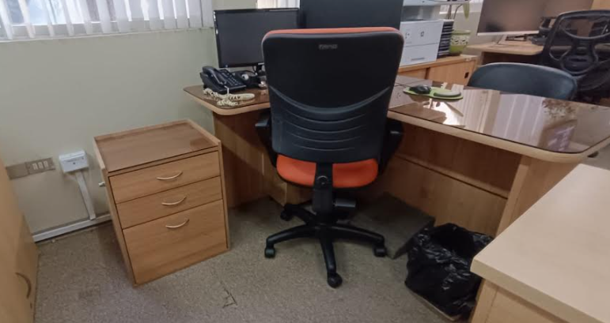

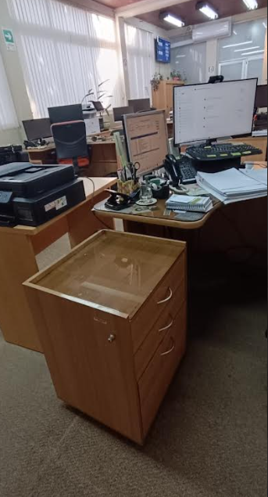
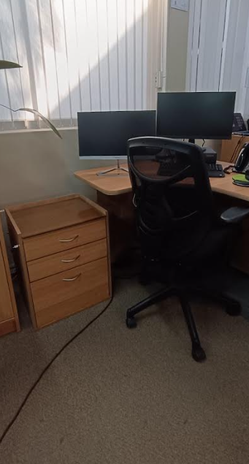

Dada la especificación del trabajo a realizar y para mejor entendimiento al momento de presentar su oferta deberá coordinar visita a terreno con el Jefe de Mantención Walter Topp Ibañez. Celular 999983894 o correo electrónico wtopp@ubiobio.cl , dicha visita será evaluada como parte del proceso

FORMULARIO B

LICITACION:
OFERENTE: __________________________________________________

OFERTA ECONOMICA
(valor en pesos, sin I.V.A)

